Nama : **Yudhi Yunan**

Nim : 210226961

Kelas : Reguler Pagi

Mata Kuliah : Pemrograman 3

**Tugas**

* Screen shoot kan join table yang kalian buat kemarin

Misal barang dan kategori

* Munculkan field nama barang dan kategori
* Muncul semua table barang dan kategori nya
* Hitung semua barang yang ada di table barang dan kategori

Dengan menggunakan fungsi count

* Hasilnya masukan ke git kalian sebagain word/gambar
* Kirim link tugasnya ke wa saya
* Paling telat tanggal 11 jam 23.59

**Jawaban**

* Join table barang dan kategori

SELECT * FROM barang JOIN kategori ON barang.id_kategori = kategori.id_kategori;

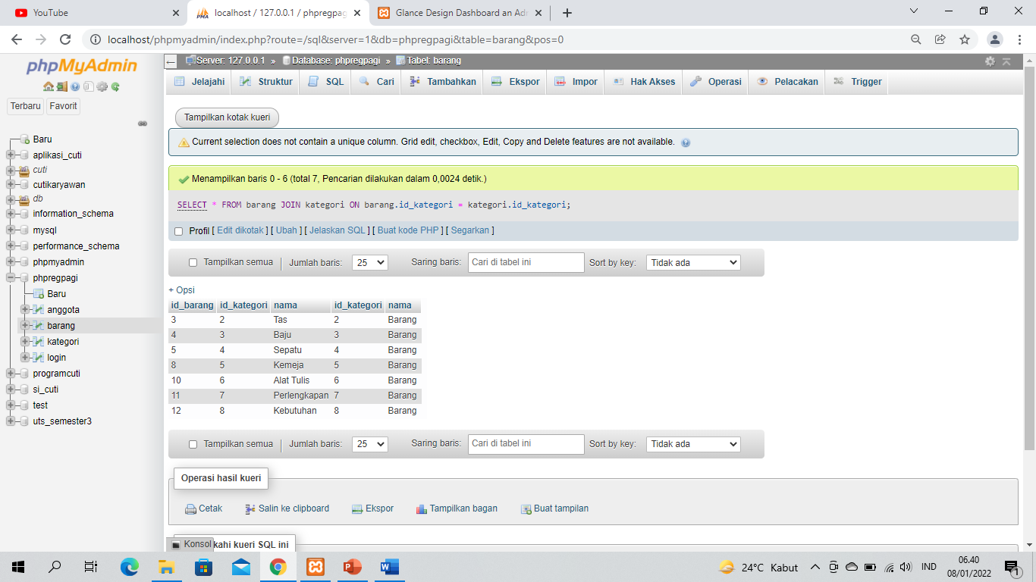

* Menghitung barang berdasarkan Kategori menggunakan Fungsi Count pada table kategori

SELECT COUNT(*) AS jumlah FROM kategori;

